INSTITUTO NACIONAL DE ESTADISTICA Y GEOGRAFIA

ACUERDO por el que se modifica el Manual que regula las Percepciones de las y los Servidores Públicos del Instituto Nacional de Estadística y Geografía para el Ejercicio Fiscal 2021.

Al margen un sello con el Escudo Nacional, que dice: Estados Unidos Mexicanos.- Instituto Nacional de Estadística y Geografía.
ACUERDO POR EL QUE SE MODIFICA EL MANUAL QUE REGULA LAS PERCEPCIONES DE LAS Y LOS SERVIDORES PÚBLICOS DEL INSTITUTO NACIONAL DE ESTADÍSTICA Y GEOGRAFÍA PARA EL EJERCICIO FISCAL 2021.
La Junta de Gobierno del Instituto Nacional de Estadística y Geografía, con fundamento en lo dispuesto por los artículos 26 Apartado B, 123 Apartado B fracción IV, 126 y 127 de la Constitución Política de los Estados Unidos Mexicanos; 34 de la Ley Federal de los Trabajadores al Servicio del Estado, Reglamentaria del Apartado B) del Artículo 123 Constitucional; 3, 5, 33 fracción II, 45, 65 y 66 de la Ley Federal de Presupuesto y Responsabilidad Hacendaria; 24 de la Ley Federal de Remuneraciones de los Servidores Públicos Reglamentaria de los Artículos 75 y 127 de la Constitución Política de los Estados Unidos Mexicanos; 52 y 77 fracción XIV de la Ley del Sistema Nacional de Información Estadística y Geográfica, y 5 fracción XIV del Reglamento Interior del Instituto Nacional de Estadística y Geografía, y
CONSIDERANDO
Que derivado de la actualización de los tabuladores de sueldos y salarios autorizados por la Junta de Gobierno del Instituto Nacional de Estadística y Geografía (INEGI) para el ejercicio fiscal 2021, se requiere modificar los niveles salariales del personal de mando y enlace de carácter presupuestal permanente.
Que en virtud de que en el Manual que regula las Percepciones de las y los Servidores Públicos del Instituto Nacional de Estadística y Geografía para el ejercicio fiscal 2021, se incluyen los Tabuladores de percepciones brutas mensuales del personal de mando y enlace de carácter presupuestal permanente, la Junta de Gobierno del Instituto Nacional de Estadística y Geografía ha tenido a bien emitir el siguiente:
ACUERDO
ÚNICO.- Se modifica el Manual que regula las Percepciones de las y los Servidores Públicos del Instituto Nacional de Estadística y Geografía para el ejercicio fiscal 2021, publicado en el Diario Oficial de la Federación el 29 de diciembre de 2020 y su actualización el 01 de septiembre de 2021, en sus Anexos 2A, 3A y 6, para quedar en los términos siguientes:
ANEXO 2A.- PERSONAL DE ENLACE PERMANENTE
TABULADOR DE PERCEPCIONES BRUTAS MENSUALES PARA LAS Y LOS SERVIDORES PÚBLICOS CONSIDERADOS COMO PERSONAL DE ENLACE DE CARÁCTER PRESUPUESTAL PERMANENTE DEL INEGI, DEL EJERCICIO FISCAL 2021
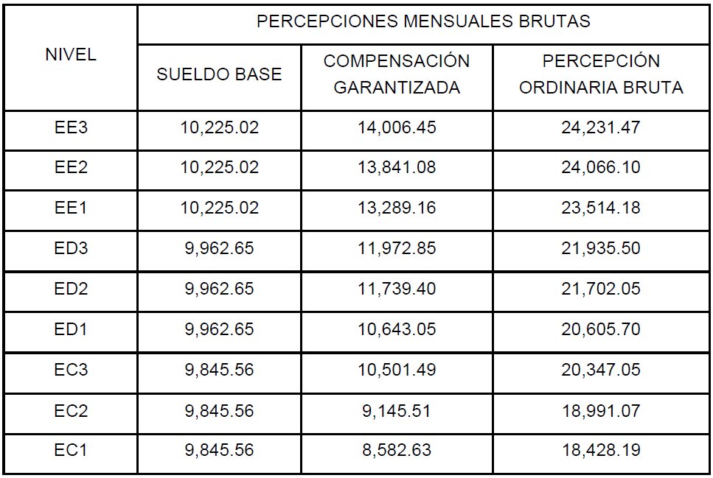
ANEXO 3A.- PERSONAL DE MANDO PERMANENTE
TABULADOR DE PERCEPCIONES BRUTAS MENSUALES PARA LAS Y LOS SERVIDORES PÚBLICOS CONSIDERADOS COMO PERSONAL DE MANDO DE CARÁCTER PRESUPUESTAL PERMANENTE DEL INEGI, DEL EJERCICIO FISCAL 2021
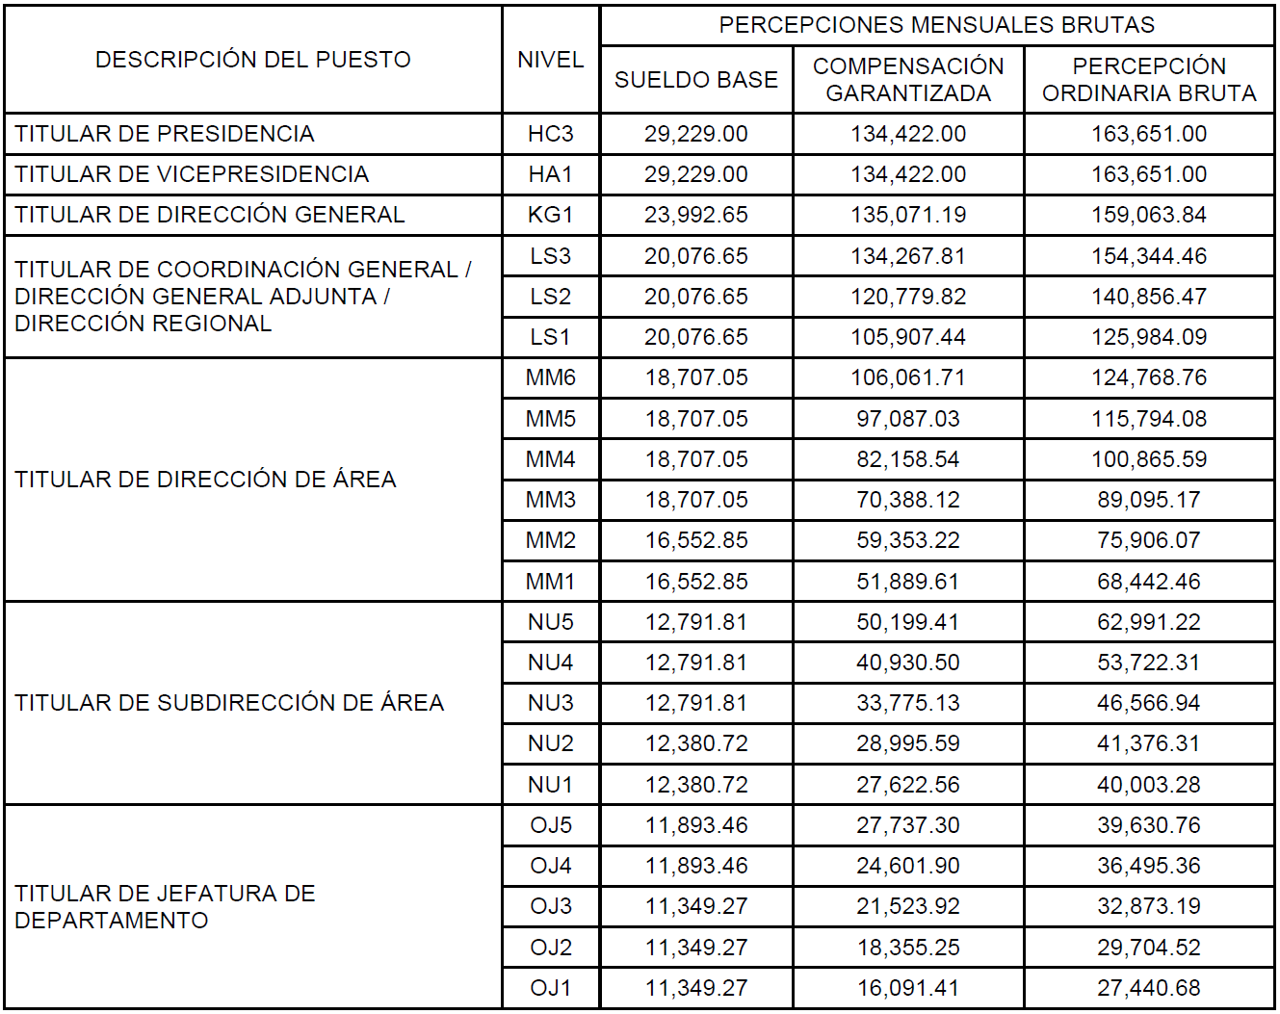
ANEXO 6
LIMITES DE PERCEPCIÓN ORDINARIA TOTAL EN EL INSTITUTO NACIONAL DE ESTADÍSTICA Y GEOGRAFÍA_NETOS MENSUALES (pesos)
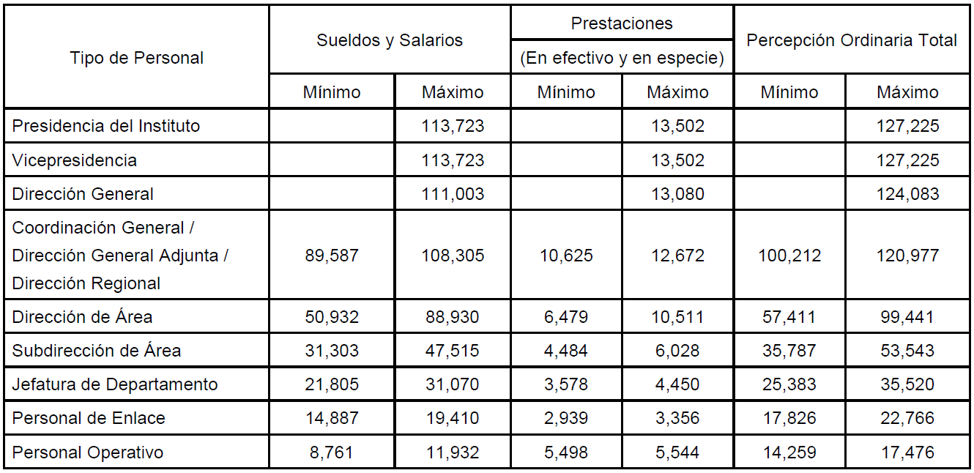
Los límites de percepciones ordinarias incluyen los ingresos que reciben los servidores públicos independientemente de su periodicidad o fecha de pago. Así mismo, contempla la aplicación de las disposiciones fiscales y de seguridad social.
Los límites de percepciones ordinarias consideran los efectos de la aplicación de la tarifa del impuesto sobre la renta actualizada por el Servicio de Administración Tributaria, publicada en el Diario Oficial de la Federación el día 11 de enero de 2021.
Los límites de percepciones ordinarias y extraordinarias no consideran los efectos de la aplicación del artículo 42 Bis de la Ley Federal de los Trabajadores al Servicio del Estado y del artículo 129 de la Ley de Premios, Estímulos y Recompensas Civiles, respecto del impuesto sobre la renta del aguinaldo de sueldo base, aguinaldo de la compensación garantizada, premio nacional de antigüedad y recompensa anual.
Reglas de aplicación de tabuladores:
1. Los presentes tabuladores consignan los sueldos totales mensuales que se otorgan al personal de mando y enlace de carácter presupuestal permanente del Instituto, el cual se integra por el sueldo base bruto y la compensación garantizada bruta. En ambos casos no se incorporan prestaciones.
2. Los montos que se muestran están calculados para ser pagados al personal de mando y enlace de carácter presupuestal permanente que trabaja la jornada laboral establecida.
3. En los importes del sueldo base bruto y de la compensación garantizada bruta, no están incluidas la prima vacacional y otras prestaciones, por lo que éstas deberán calcularse y ser otorgadas en términos de la normatividad aplicable.
4. El aguinaldo o gratificación de fin de año que corresponde al personal de mando y enlace de carácter presupuestal permanente del Instituto contemplado en los tabuladores, se aplicará sujetándose a lo autorizado por la Junta de Gobierno.
5. El sueldo base bruto determinará las cuotas y aportaciones de seguridad social consignadas en la Ley del Instituto de Seguridad y Servicios Sociales de los Trabajadores del Estado, y en las demás disposiciones aplicables en la materia.
6. La actualización tabular será aplicable únicamente al personal de mando y enlace de carácter presupuestal permanente que se encuentre en activo al 16 de octubre de 2021 y tendrá una aplicación retroactiva al 01 de enero del presente ejercicio, conforme a los periodos efectivamente laborados y a los niveles salariales que se hubiesen ocupado.
Transitorio.
ÚNICO.- El presente Acuerdo entrará en vigor al día siguiente de su publicación en el Diario Oficial de la Federación.
El presente Acuerdo se aprobó en términos del Acuerdo 9ª/IV/2021, aprobado en la Novena Sesión 2021 de la Junta de Gobierno del Instituto Nacional de Estadística y Geografía, celebrada el trece de octubre de dos mil veintiuno.- Presidente, Julio Alfonso Santaella Castell; Vicepresidentes, Enrique de Alba Guerra, Adrián Franco Barrios, Graciela Márquez Colín y Paloma Merodio Gómez.
Aguascalientes, Ags., a 15 de octubre de 2021.- Hace constar lo anterior el Coordinador General de Asuntos Jurídicos, Jorge Ventura Nevares, en ejercicio de la atribución que le confiere lo dispuesto por la fracción IV del artículo 46 del Reglamento Interior del Instituto Nacional de Estadística y Geografía.- Rúbrica.

